Федеральное государственное автономное образовательное учреждение высшего образования

«МОСКОВСКИЙ ПОЛИТЕХНИЧЕСКИЙ УНИВЕРСИТЕТ»

Факультет информационных технологий  
Кафедра «Информатика и информационные технологии»

Направление подготовки/ специальность: Автоматизированные системы обработки информации и управления.

ОТЧЕТ

по проектной практике

Студент: Мельников Георгий Валерьевич Группа:241-338

Место прохождения практики: Московский Политех, кафедра Информатики и информационных технологий

Отчет принят с оценкой _______________ Дата ________________________

Руководитель практики: Меньшикова Наталия Павловна

Москва 2025

ОГЛАВЛЕНИЕ

ВВЕДЕНИЕ

1. Общая информация о проекте:

* Название проекта
* Цели и задачи проекта

1. Общая характеристика деятельности организации *(заказчика проекта)*

* Наименование заказчика
* Организационная структура
* Описание деятельности

1. Описание задания по проектной практике
2. Описание достигнутых результатов по проектной практике

ЗАКЛЮЧЕНИЕ  
СПИСОК ИСПОЛЬЗОВАННОЙ ЛИТЕРАТУРЫ

ПРИЛОЖЕНИЕ

ВВЕДЕНИЕ

1. Общая информация о проекте:

* Название проекта

Перестроение бизнес-процессов на базе мультиагентных систем с GPT (I курс)

* Цели и задачи проекта

Освоить основы бизнес-моделирования и предпринимательского мышления.

Научиться выявлять и анализировать бизнес-проблемы.

Применить GPT и мультиагентные подходы для генерации, анализа и оценки бизнес-идей.

Изучить инструменты анализа: SWOT, Lean Canvas, метод шести шляп, дизайн-мышление и др.

Научиться использовать ИИ как помощника в прогнозировании спроса, оценке рисков, персонализации предложений и стратегическом планировании.

1. Общая характеристика деятельности организации *(заказчика проекта)*

* Наименование заказчика

TEXEL(Федюков Максим Александрович)

* Организационная структура

TEXEL - российская технологическая компания, работающая в сфере разработки программного обеспечения и искусственного интеллекта. Компания имеет следующую структуру:

Генеральный директор (CEO)

│

├── Технический директор (CTO)

│ ├── Инженерный отдел

│ │ ├── Разработка 3D-сканеров

│ │ └── Научные исследования и тестирование

│ └── Отдел разработки программного обеспечения

│ ├── Разработка ПО с акцентом на UX

│ └── Интеграция ИИ и машинного обучения

│

├── Директор по развитию бизнеса (DBD)

│ ├── Стратегическое планирование

│ ├── Продажи и маркетинг

│ └── Работа с партнёрами и клиентами

│

└── Корпоративное управление

├── Финансовая отчётность

└── Внедрение методов управления

* Описание деятельности

Компания Texel существует с 2014 года, но ее история началась намного раньше. В 2007-м стартовала работа над научным проектом по реконструкции 3D-модели человека на основе изображений для систем виртуальной реальности.

Спустя семь лет основатели Texel Сергей Климентьев, Максим Федюков и Андрей Посконин поставили перед собой сложную, но интересную цель — оцифровать человечество. Они объединили свои идеи, наработки и опыт, чтобы первыми в России создать быстрый и точный 3D-сканер для получения цифровых трехмерных моделей людей и крупногабаритных объектов.

1. Описание задания по проектной практике

3.1 Базовая часть задания:  
Настройка Git и репозитория

Написание документов в Markdown

Создание статического веб-сайта

Взаимодействие с организацией-партнёром

Отчёт по практике

3.2 Вариативная часть задания

Создать интеллектуального Telegram-бота, который поможет специалистам в сфере логистики оптимизировать маршруты и предоставлять аналитику с использованием технологий искусственного интеллекта.

Данный учебный проект направлен на изучение того, как современные технологии искусственного интеллекта — в частности, языковые модели GPT — могут применяться для оптимизации и перестройки бизнес-процессов. В фокусе — использование мультиагентных систем, которые имитируют взаимодействие различных участников бизнеса (агентов) с помощью ИИ для повышения эффективности, снижения издержек и поиска новых решений.

1. Описание достигнутых результатов по проектной практике

В рамках проектной практики был разработан Telegram-бот для логистики на Python, который помогает оптимизировать маршруты и отвечает на вопросы пользователей с помощью Gemini API.

Был создан статичный сайт с описанием проекта.

Мы успешно освоили основы бизнес-моделирования и развили предпринимательское мышление, научившись выявлять и анализировать ключевые бизнес-проблемы.

В ходе работы мы эффективно применяли GPT и мультиагентные подходы для генерации, глубокого анализа и оценки бизнес-идей.

Мы изучили и применили на практике современные инструменты анализа, включая SWOT-анализ, Lean Canvas, метод шести шляп и дизайн-мышление.

Кроме того, мы научились использовать ИИ в качестве надежного помощника для прогнозирования спроса, оценки рисков, персонализации предложений и стратегического планирования.

ЗАКЛЮЧЕНИЕ *(выводы о проделанной работе и оценка ценности выполненных задач для заказчика)*

Создали статический сайт, использующий HTML и CSS, в котором содержится описание нашего проекта и дополнительная информация. Сайт имеет 5 страниц. [см. приложение]

В результате проделанной работы был успешно разработан и внедрен Telegram-бот для автоматизации логистических процессов, интегрирующий искусственный интеллект и современные цифровые инструменты. [см. приложение]

Ключевое достижение:

Использование ИИ – применение ИИ для обработки запросов и прогнозирования спроса позволило ускорить принятие решений и улучшить клиентский сервис.

Оценка ценности для заказчика:

Разработанный бот существенно оптимизирует логистические процессы, снижая затраты на ручной труд и минимизируя ошибки. Внедрение ИИ-решений повышает конкурентоспособность бизнеса, позволяя быстрее реагировать на изменения спроса и рыночные условия.

Таким образом, проект не только достиг поставленных целей, но и создал основу для дальнейшего развития цифровых инструментов в логистике.

СПИСОК ИСПОЛЬЗОВАННОЙ ЛИТЕРАТУРЫ

1. Введение в CSS верстку: <https://developer.mozilla.org/ru/docs/Learn_web_development/Core/CSS_layout/Introduction>
2. DevTools для «чайников»: <https://habr.com/ru/articles/548898/>
3. Элементы HTML: <https://developer.mozilla.org/ru/docs/Web/HTML/Element>
4. Основы HTML: <https://developer.mozilla.org/ru/docs/Learn_web_development/Getting_started/Your_first_website/Creating_the_content>
5. Основы CSS: <https://developer.mozilla.org/ru/docs/Web/CSS>
6. <https://doka.guide/>
7. Официальная документация Git: <https://git-scm.com/book/ru/v2>
8. <https://skillbox.ru/media/code/chto_takoe_git_obyasnyaem_na_skhemakh/>
9. Бесплатный курс на Hexlet по Git: <https://ru.hexlet.io/courses/intro_to_git>
10. Уроки по Markdown: <https://ru.hexlet.io/lesson_filters/markdown>

ПРИЛОЖЕНИЕ  
Ссылка на репозиторий [Hiikii1/-241-338](https://github.com/Hiikii1/-241-338/tree/main)

Сайт:  
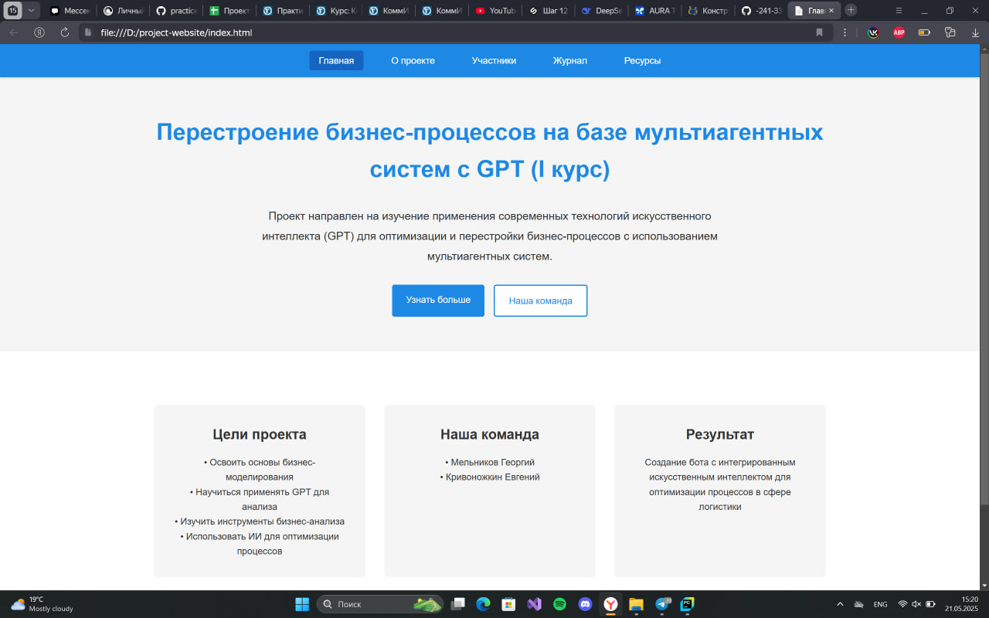

Рисунок . Домашняя страница

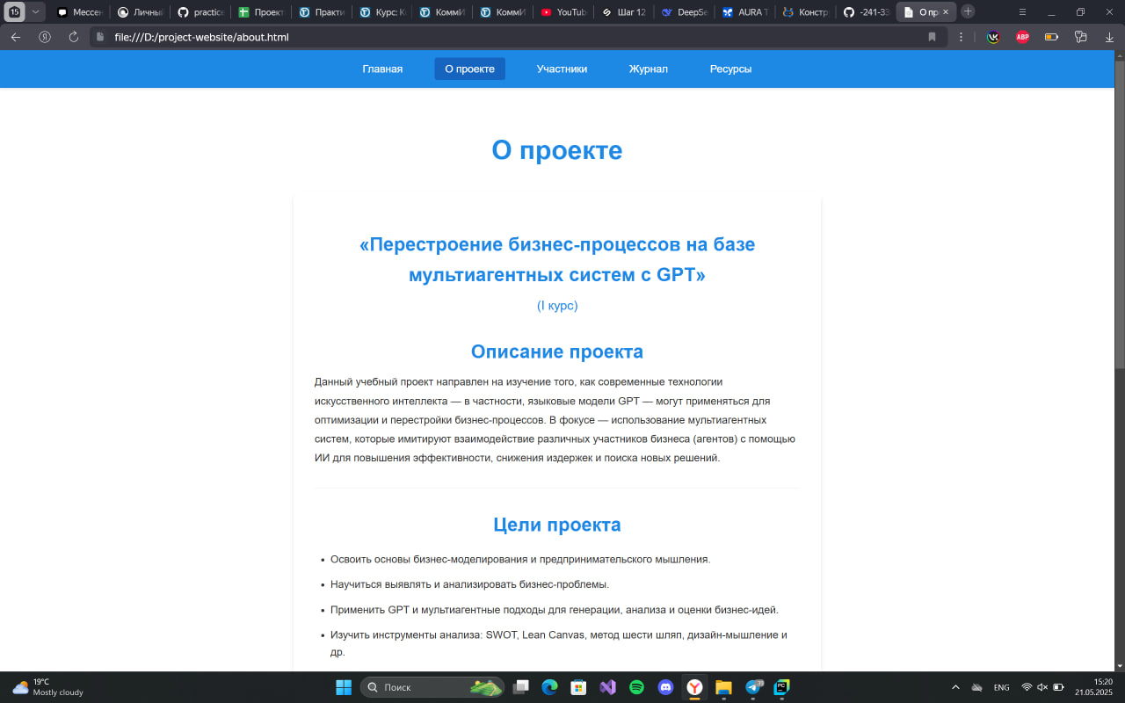

Рисунок . О проекте

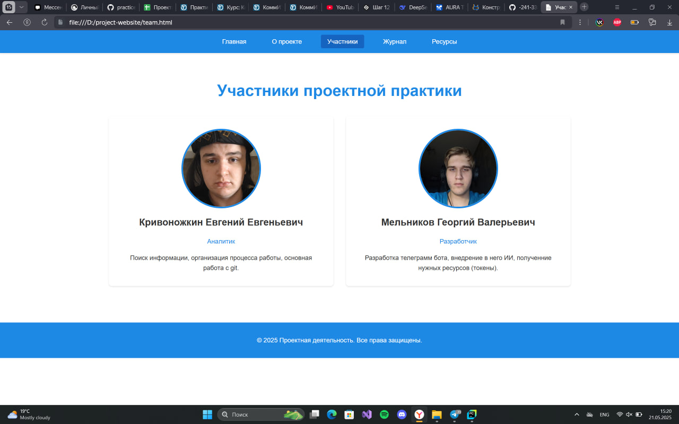

Рисунок . Участники

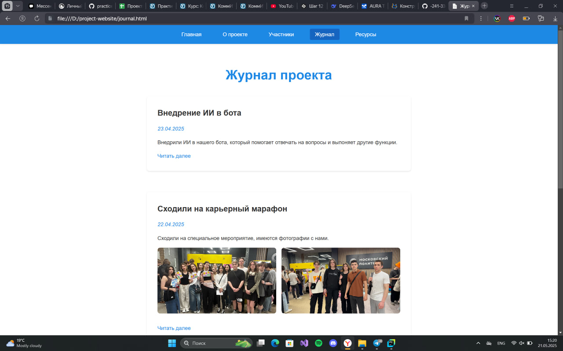

Рисунок . Журнал

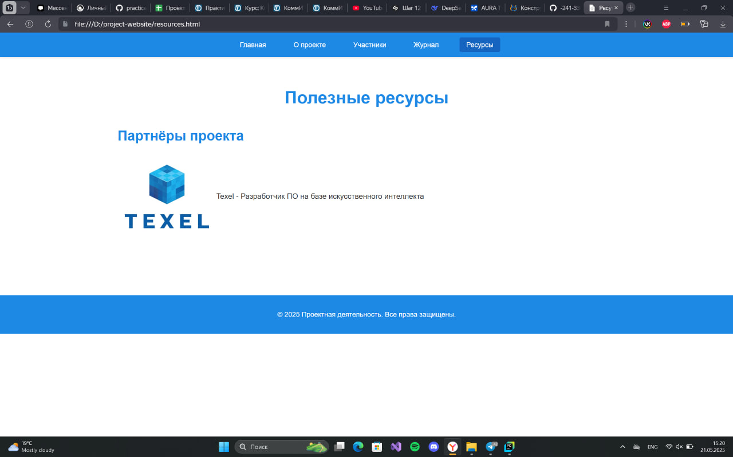

Рисунок . Ресурсы

Бот:



